**АНАЛИЗ**

**работы школьной библиотеки**

**2024-2025 учебный год**

**КГУ «Основная средняя школа села Гордеевка»**

В течение 2024-2025 учебного года школьная библиотека работала по утверждённому плану. Всё содержание работы строилось согласно намеченным целям и задачам, проводилось обучение читателей пользоваться книгой и другими носителями информации. Оказывалась помощь в поиске, отбору и умению оценивать необходимую информацию, а также индивидуальная работа с учащимися.

Библиотека школы находится вместе с книгохранилищем, имеется компьютер, но выхода в интернет нет.

Фонд библиотеки находится в открытом доступе для читателей, имеется художественная и справочная литература. (3741экз.), периодические издания для учителей, учебники и учебные пособия (1515 экз.).

Для обеспечения учёта библиотечного фонда ведётся следующая документация: нормативные правовые документы, книга суммарного учёта фонда библиотеки, инвентарные книги, журнал перерегистрации читателей, читательские формуляры, журнал регистрации периодических изданий и другие. Записи в документах производятся своевременно и аккуратно.

Библиотечное обслуживание осуществляется в соответствии с «Положением о библиотеке». Читатели получают во временное пользование печатные издания. Так же читатели пользуются библиографическим и справочно-информационным обслуживанием, принимают участие в массовых мероприятиях. В библиотеке систематически ведётся «Дневник работы», в котором учитываются сведения о количестве и составе читателей, об объёме выданных изданий.

Сделан заказ на учебники на 2025-2026 учебный год .В формировании заказа участвовали учителя, администрация школы. Обеспеченность учебников на 2024-2025 учебный год составила 100%.

В целях профилактики сохранности учебников, проводились беседы с читателями, проводились рейды по классам.

Одними из самых активных читателей являются учащиеся начальных классов. Они ходят в библиотеку не только за программной литературой, но и берут книги по своей инициативе. Очень любят младшие школьники сказки ,энциклопедии о животном и растительном мире. Обучающиеся 5-9 классов посещают библиотеку меньше, в основном книги берут в соответствии с программой по литературе.

Показатели библиотечной статистики

|  |  |  |  |  |  |
| --- | --- | --- | --- | --- | --- |
| Учебный год | читателей  всего | записанных впервые | учащихся | учителей и других читат. | посещаемость  всего |
| 2022-2023 | 76 | 5 | 42 | 34 | 857 |
| 2023-2024 | 72 | 3 | 32 | 40 | 853 |
| 2024-2025 | 68 | 3 | 25 | 43 | 849 |

Из таблицы можно отметить стабильность посещаемости, но уменьшение читаемости обучающихся, количества читателей. Уменьшение читаемости связано с актированными днями в зимний период, а также тем, что нужную информацию или интересующую литературу проще найти в интернете.

Важнейшим направлением деятельности библиотеки является раскрытие фонда через выставки. В библиотеке оформляются разнообразные выставки как к юбилейным и знаменательным датам, так и к различным месячникам, издаются тематические информационные листы:

|  |  |
| --- | --- |
| 1 четверть | - Новинки лета (информационный стенд)  - День Конституции РК (информационная доска)  -День языков народов Казахстана (внеклассное мероприятие) |
| 2 четверть | - День Первого Президента РК (информационный стенд)  - День Независимости (информационная доска)  -Противокоррупционные информационные листы  - Проект «Читающая семья»  -Проект «Читающая школа»  -Стоп!СПИД! (информационная доска) |
| 3 четверть | -Обычаи и традиции русского народа (выставка)  -Мы против коррупции!(просмотр видеоролика)  -Мы-за здоровый образ жизни!(информационная доска)  -Безопасность в интернете (информационный стенд)  -День дарения книг (акция)  -Наурыз-начало года (конкурс стихов, информационная доска) |
| 4 четверть | -Книжкина неделя  -Здоровый шаг в жизнь (акция)  -Единство-основа дружбы (информационная доска, книжная выставка)  -Праздник со слезами на глазах(конкурс стихов, книжная выставка, информационная доска)  -Международный день семьи (фотоколлаж)  -Национальный день книги |

Основные формы индивидуального обслуживания: беседа при записи в библиотеку, беседа при выдаче изданий, беседа о прочитанном; анализ читательских формуляров.

Беседы о прочитанных книгах проходят систематически. Также проводятся рекомендательные беседы при выборе книги, в основном для учащихся начальной школы, чтобы помочь в выборе интересной книги (в зависимости от возраста учащихся, техники чтения, интереса и т.д.).

В сентябре традиционно происходит знакомство со школьной библиотекой у учащихся первых классов. Учащиеся знакомятся с понятием “библиотека”, “библиотекарь”, “книжный фонд”, “читальный зал”. Этот урок проходит интересно, познавательно со стихами, загадками.

Продолжается работа по списанию устаревшей учебной и художественной литературы.

Весь библиотечный фонд вносится в электронные каталоги. Постоянно посещаю Интернет-сайты о библиотеках и библиотечной деятельности, посещаю семинаров ,помогающие в процессе самообразовании. Планирую пройти курсы повышения квалификации в 2025-2026 г.г.

В течение года активно идет работа проектов «Читающая семья», «Читающая школа». Заинтересованность в чтении проявляется больше в период каникул.

Выявлены основные проблемы, над которыми необходимо продолжить работу в 2025-2026 учебном году:

1. Повышать читательскую активность.

2. Продолжать работу по обновлению фонда.

3.Провести списание литературы.

4.Работать над повышением уровня самообразования.

Хранительница книг:Ерухина Нина Витальевна

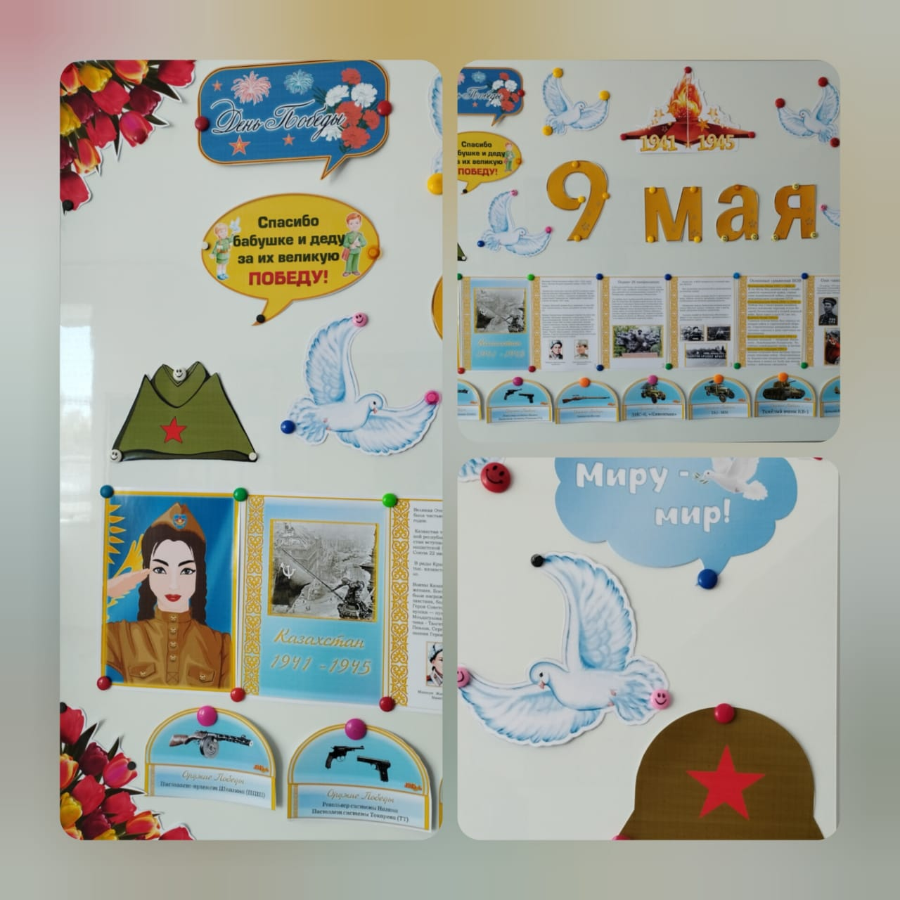

Информационный стенд «Спасибо деду за Победу!»

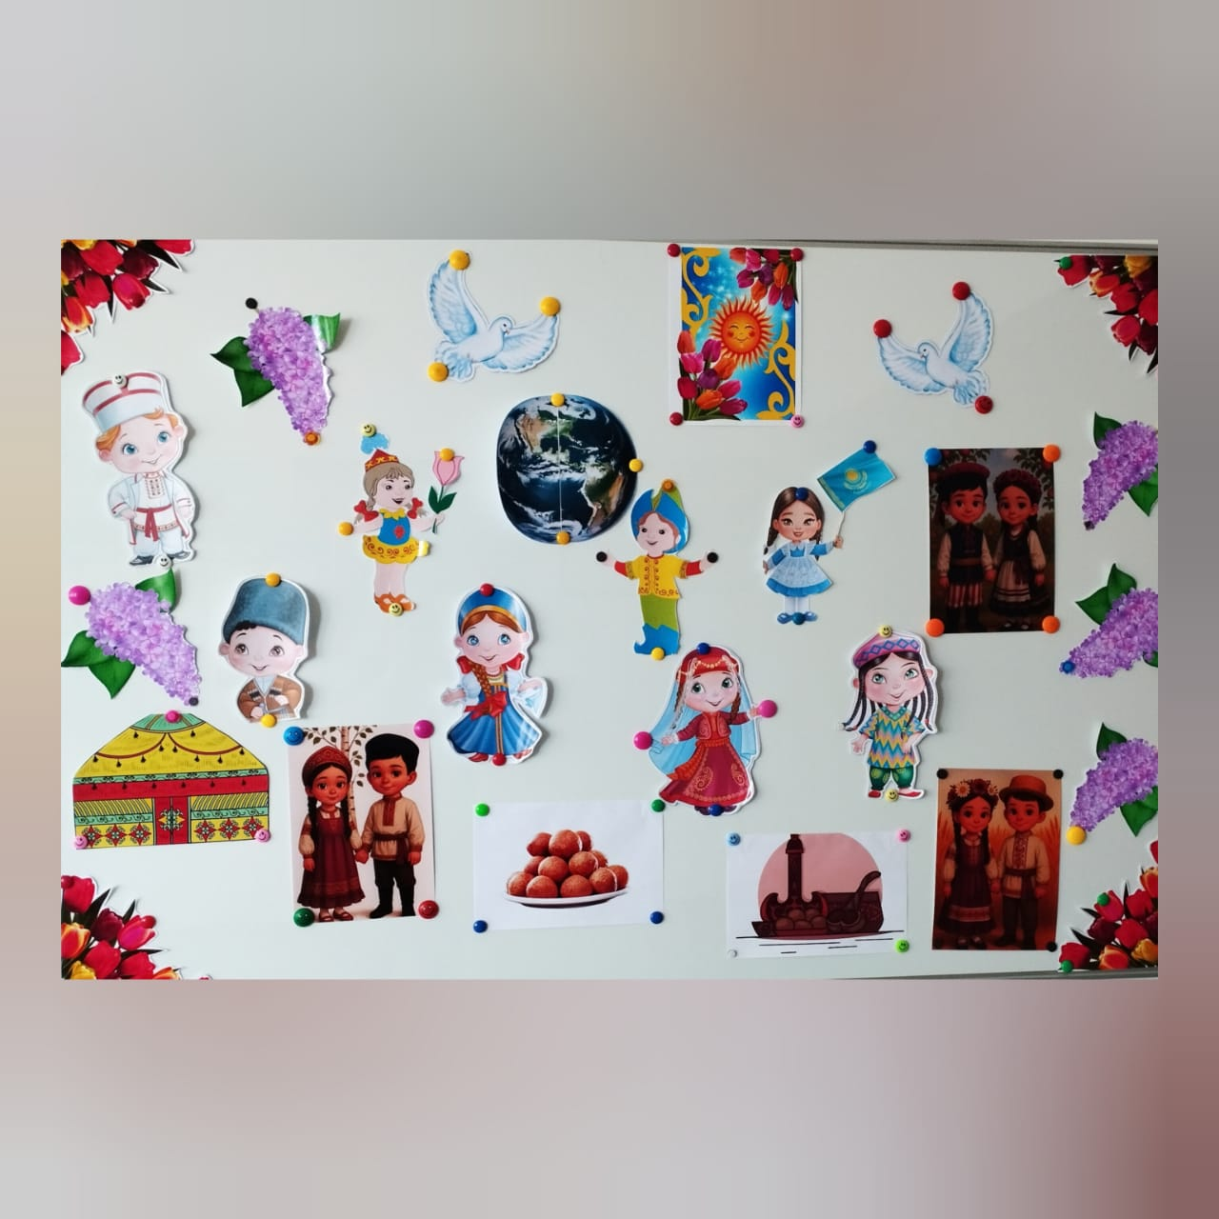

Информационный стенд «Мы все такие разные, но все равные!"

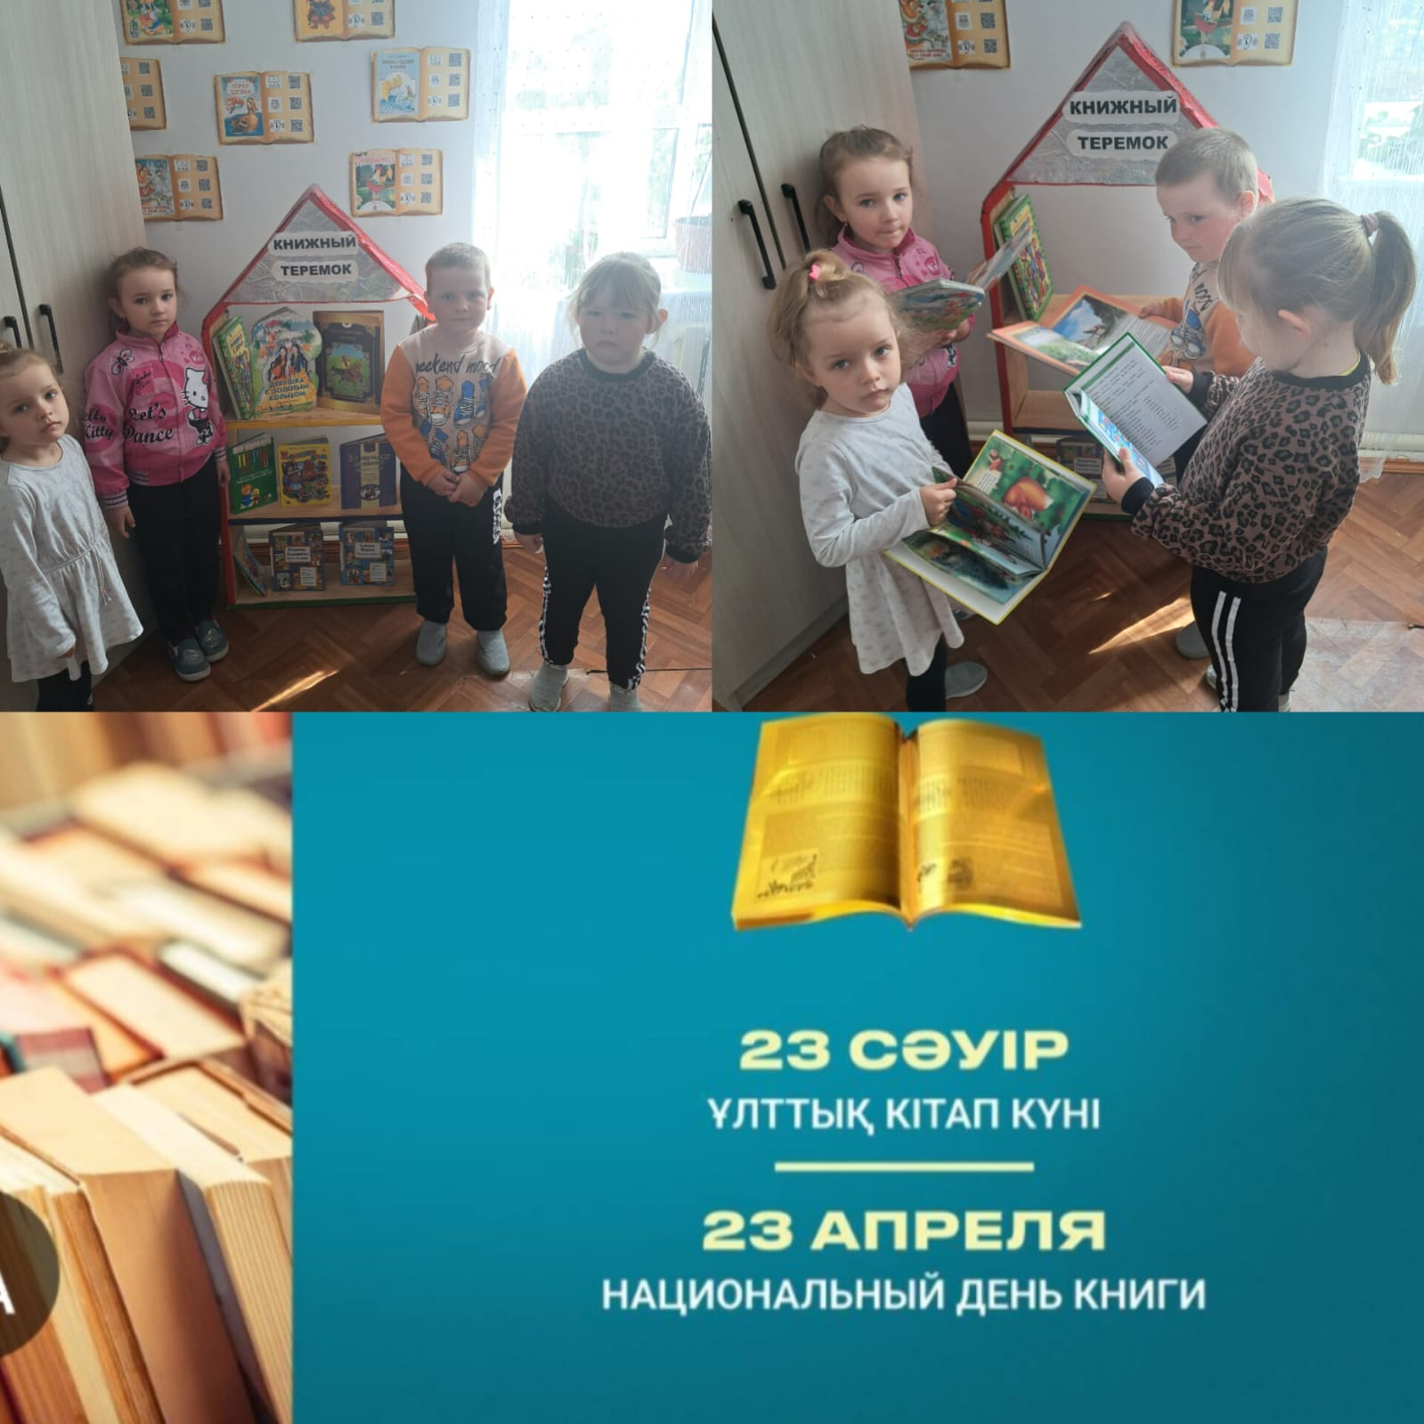

Книжная выставка к Национальному дню книги

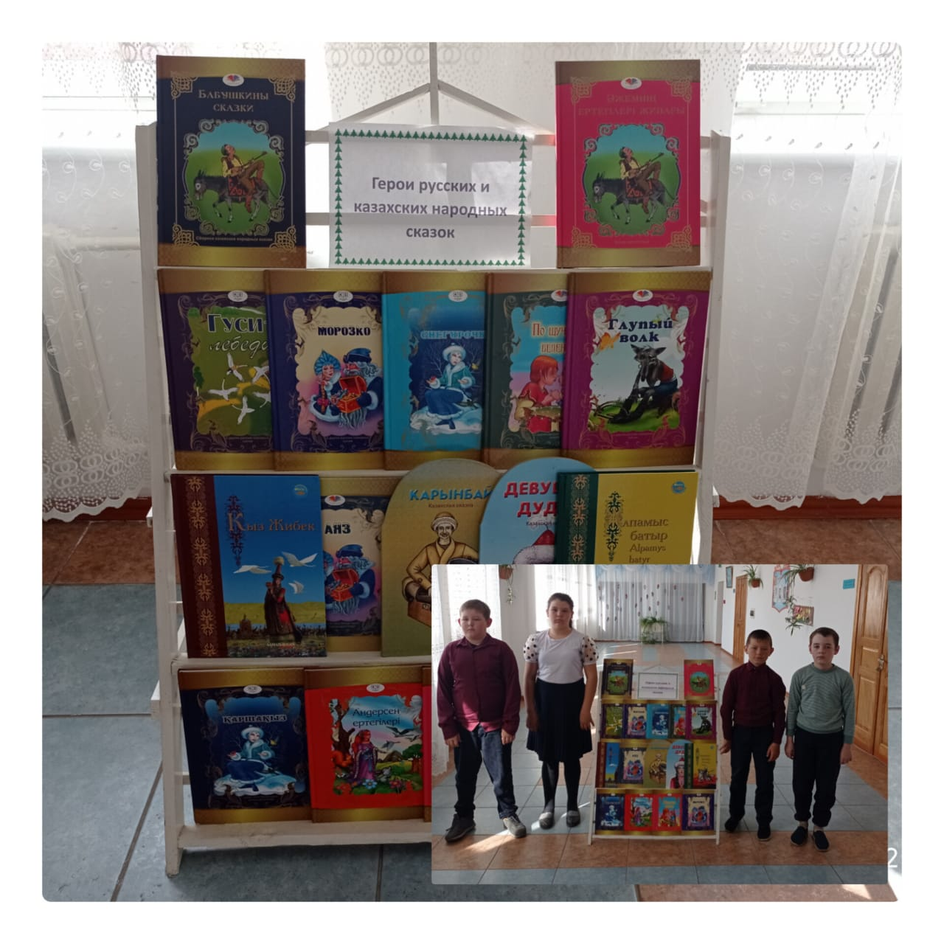

Книжная выставка «Герои русских и казахских народных сказок»

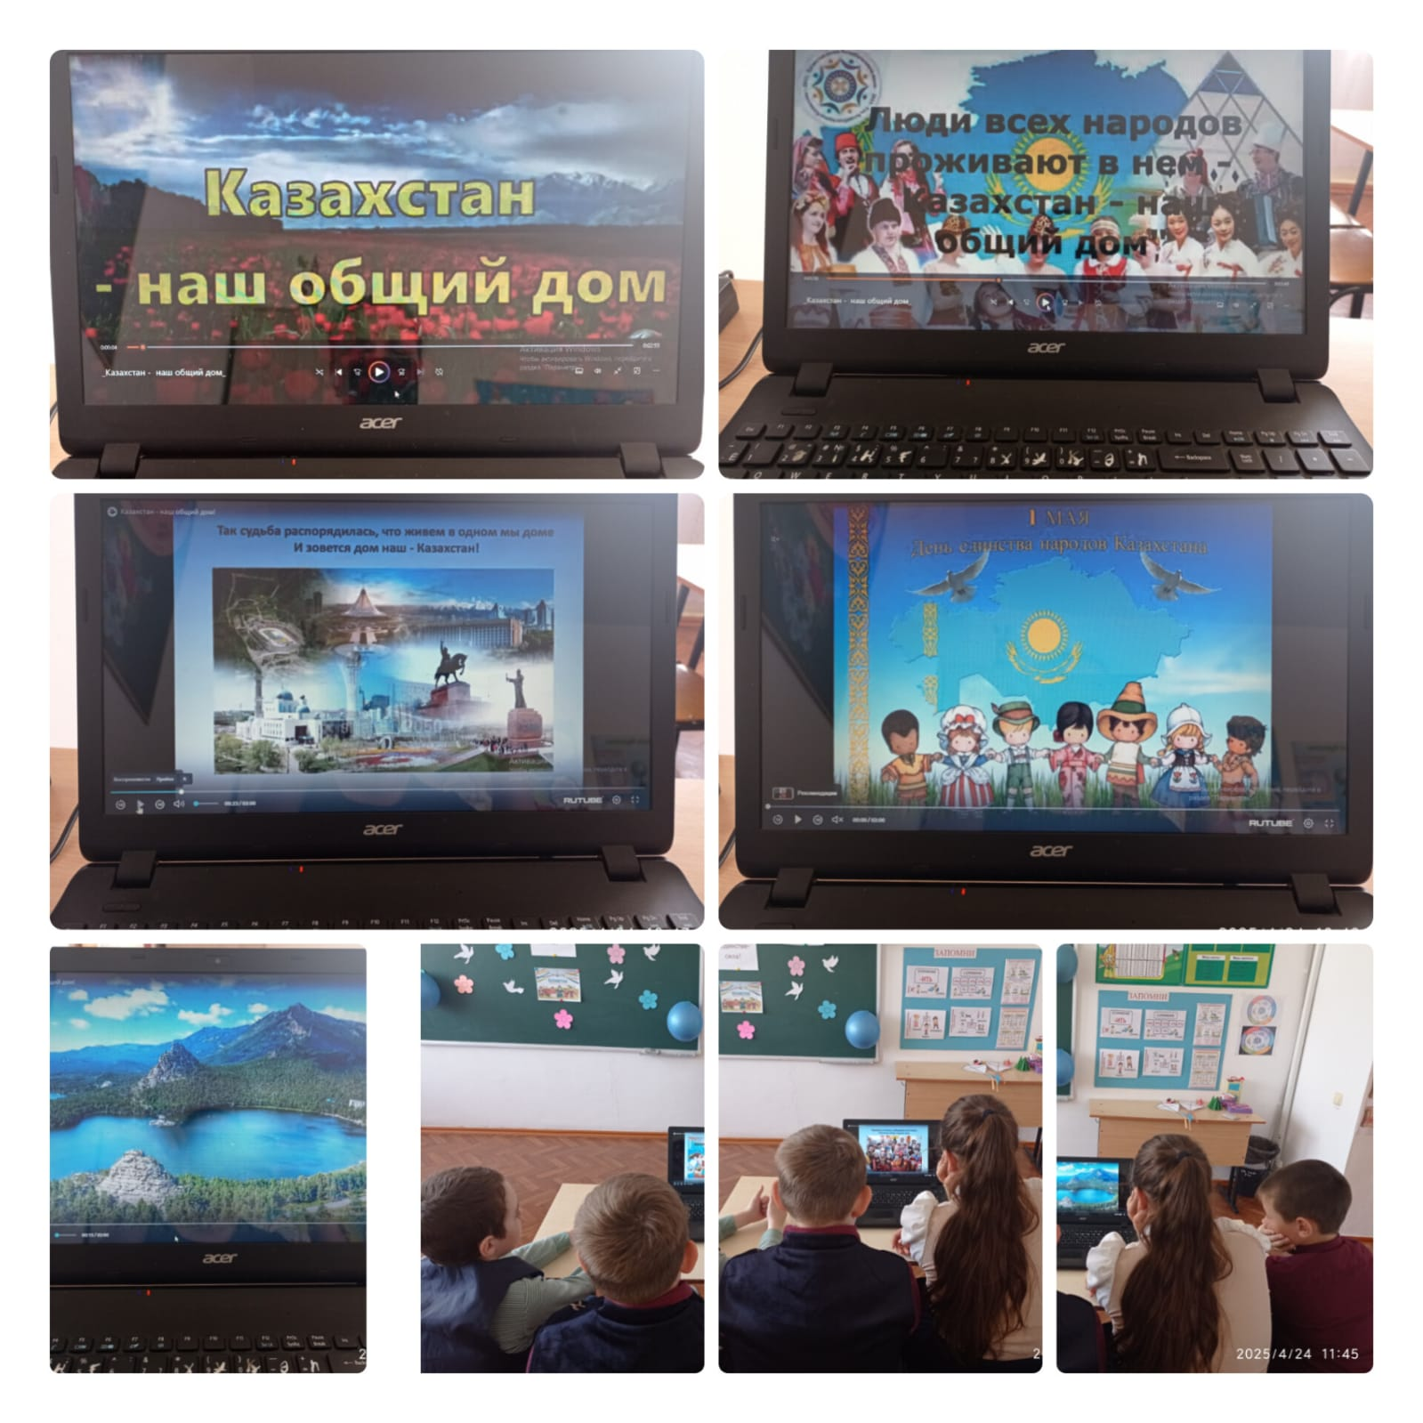

Патриотический челлендж- просмотр видеороликов

" Казахстан - наш общий дом".